คู่มือโปรแกรม Next Date

ส่วนที่ 1 เป็น input ที่รับเข้ามา จะเป็น วัน เดือน และปี และมีการแสดงวัน เดือน และปีที่ input เข้ามา

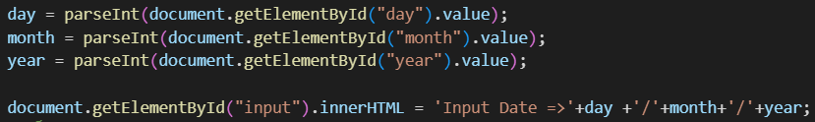

ส่วนที่ 2 เป็นกการเช็คว่าอยู่ในเดือนที่ 1 ถึง 12 หรือป่าว ถ้าใจจะมาเข้าในส่วนที่ 3



ส่วนที่ 3 เป็นการเช็คเดือนที่มี 31 วัน

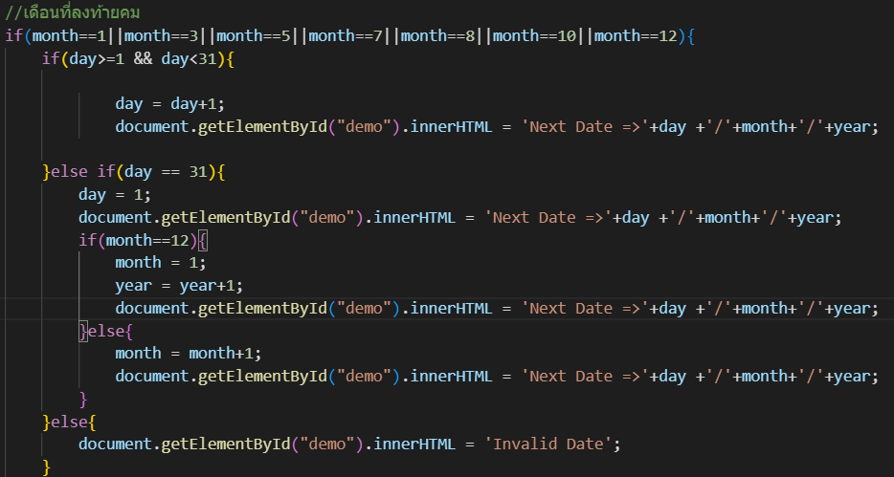

ส่วนที่ 4 เป็นการเช็คเดือนที่มี 30 วัน

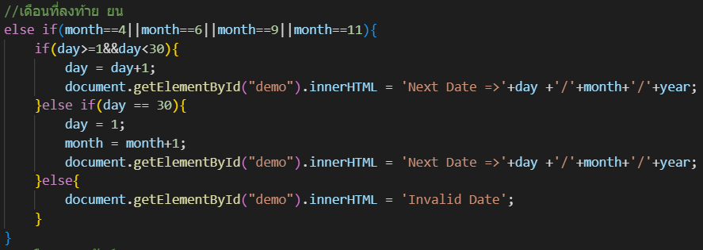

ส่วนที่ 5 เป็นการเช็คเดือนที่ 2 และ คำนวณ Leap year

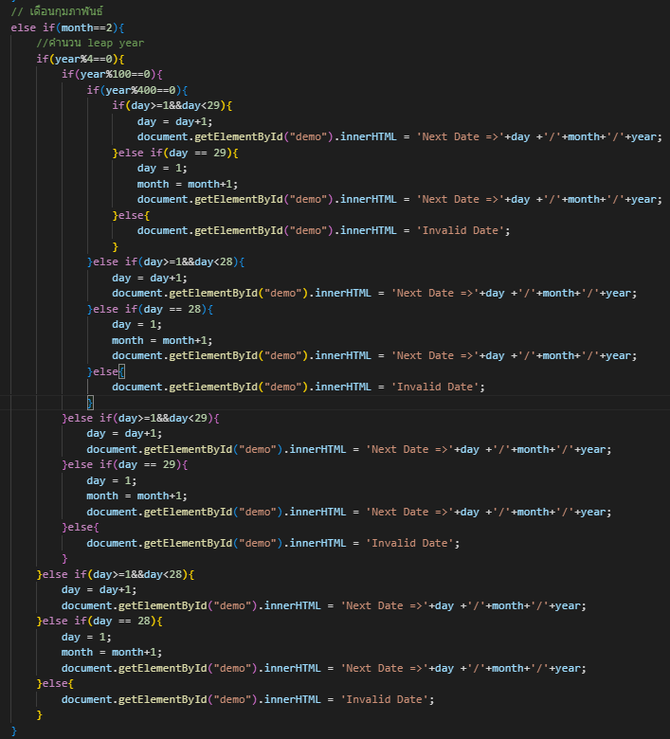

การวาง bug 5 จุด

bug ตัวที่ 1 ถ้าเป็นวันที่ 12 เดือน 7 จะแสดงว่า Happy Birth Day to Me!

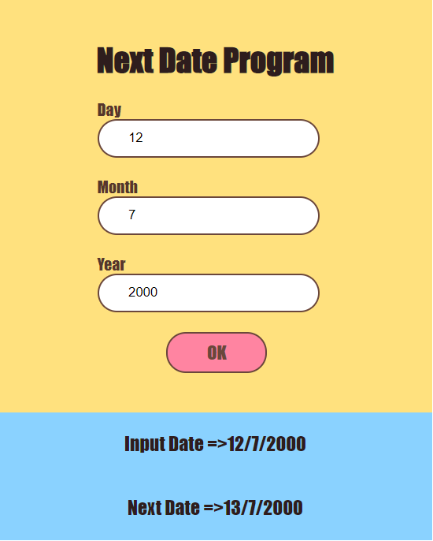 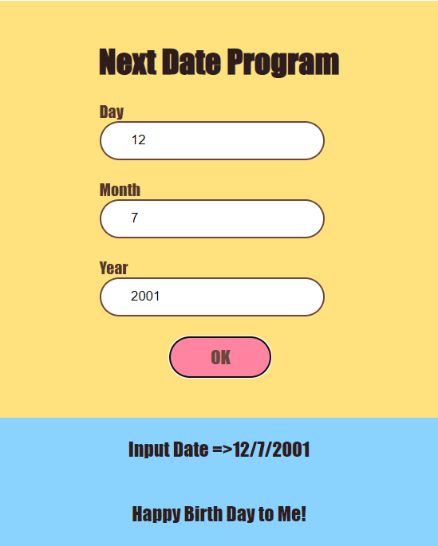

แบบที่ถูกต้อง แบบ bug

bug คัวที่ 2 ถ้าเป็นวันที่ 8 จะเป็นวันที่ 7

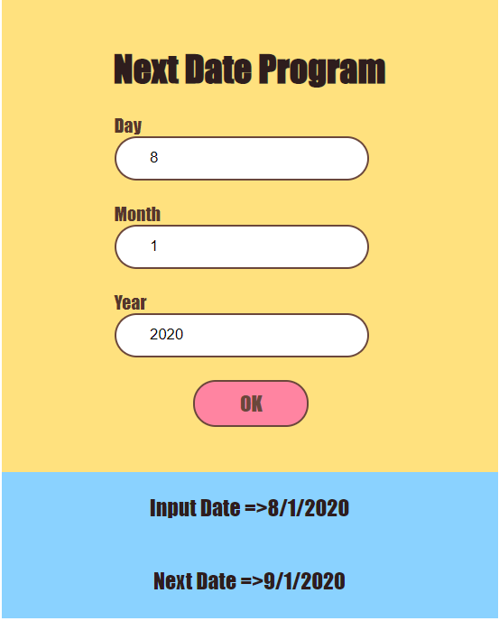 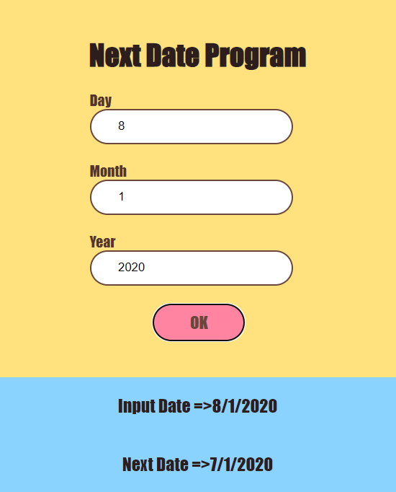

แบบที่ถูกต้อง แบบ bug

bug ตัวที่ 3 ถ้าเป็นวันที่ 29 ปี 2000 วันที่ จะวัน เดือน ปี จะทวีคูณ

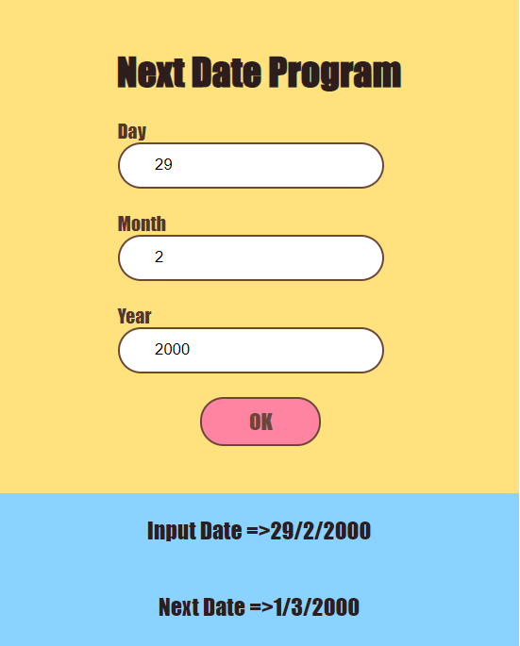 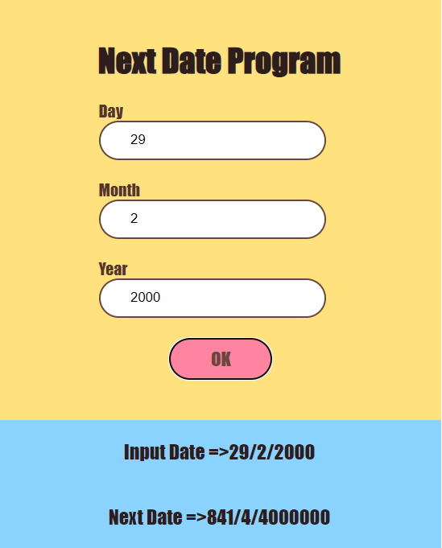

แบบที่ถูกต้อง แบบ bug

bug ตัวที่ 4 ถ้าเป็นวันที่ 30 เดือนธันวา จะแสดงว่า Happy New Year!

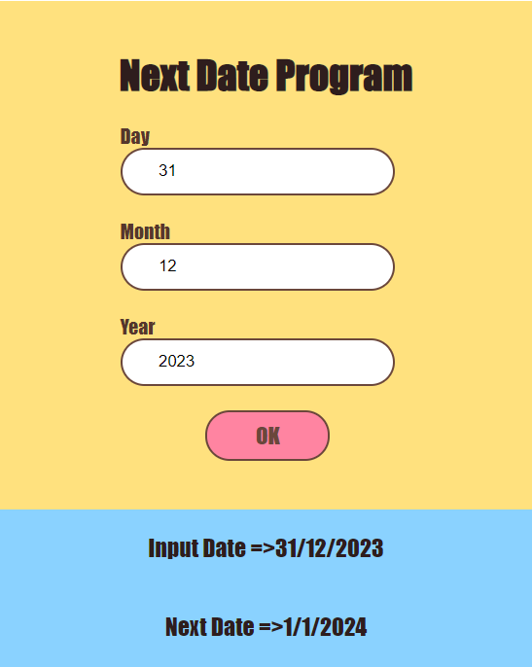 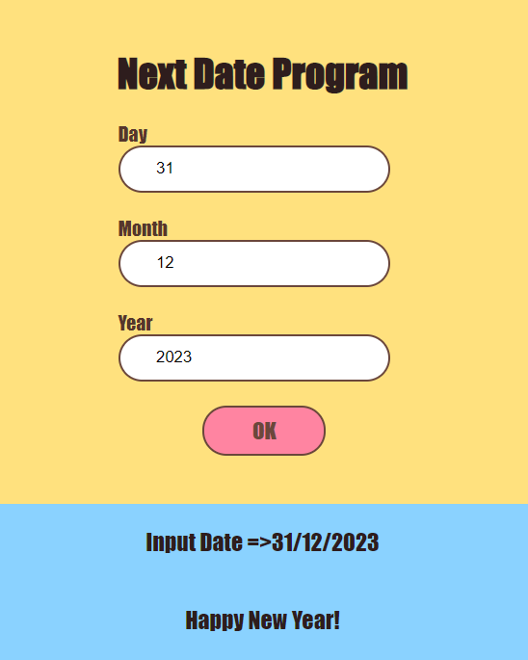

แบบที่ถูกต้อง แบบ bug

bug ตัวที่ 5 ถ้าเป็นวันที่ 14 เดือน 2 จะแสดงว่า Not have this Date!!!

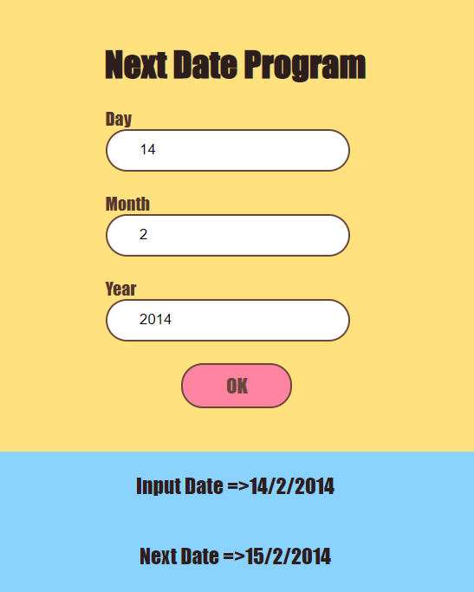 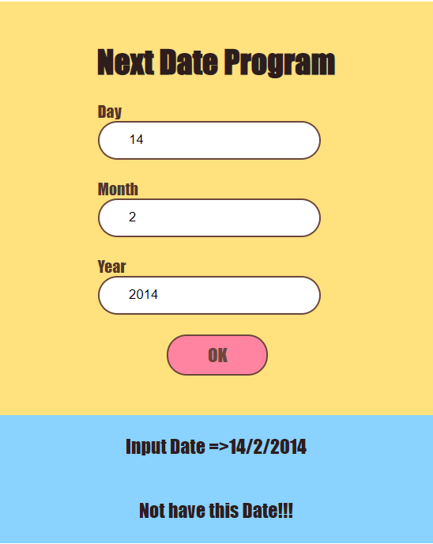

แบบที่ถูกต้อง แบบ bug